Тема 12 Инициализация имитации динамики.

**Цель:** Научиться создавать имитацию динамику.

**Порядок выполнения:**

1) Выполнить пошаговую инструкцию.

2) выполнить варианты.

3) организовать ответы

4) предложить оптимальное содержание ракурсов, в которых могут использованы окна.

5) Организовать вывод.

вопросы

1) в чем разница ячейки памяти и переменной?

2) Для чего нужен флаг?

2) Для чего нужен метка?

вывод: Для чего необходима динамика индикации ТП?

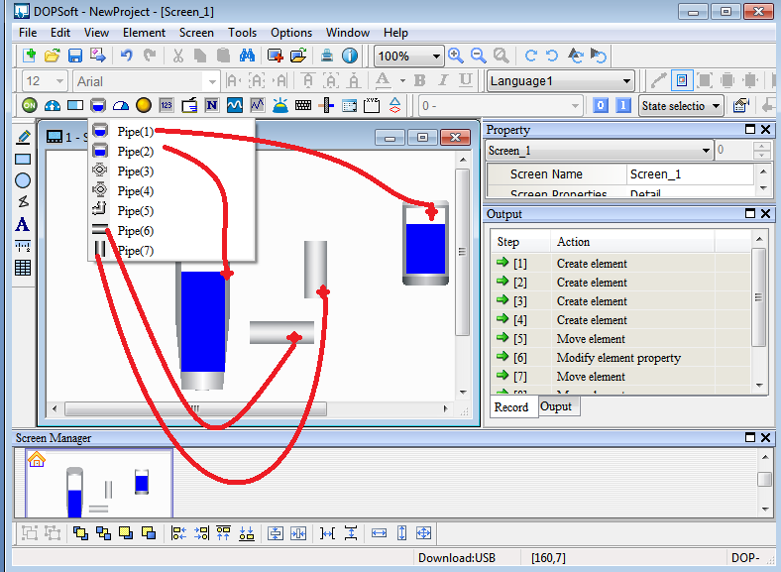

согласно рисунку. выберем элементы схем)))

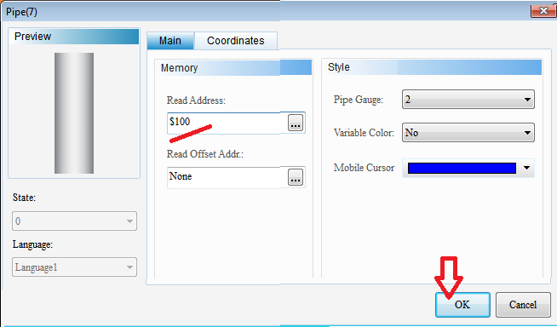

согласно рисунку.

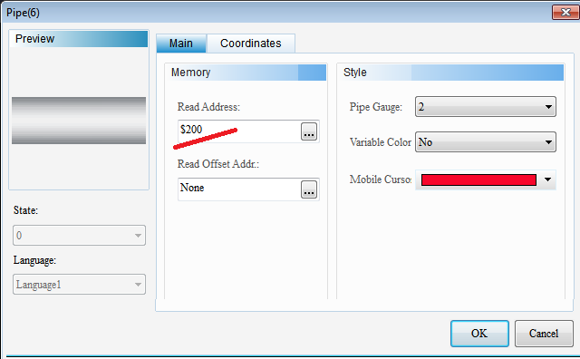

согласно рисунку. ОК!!

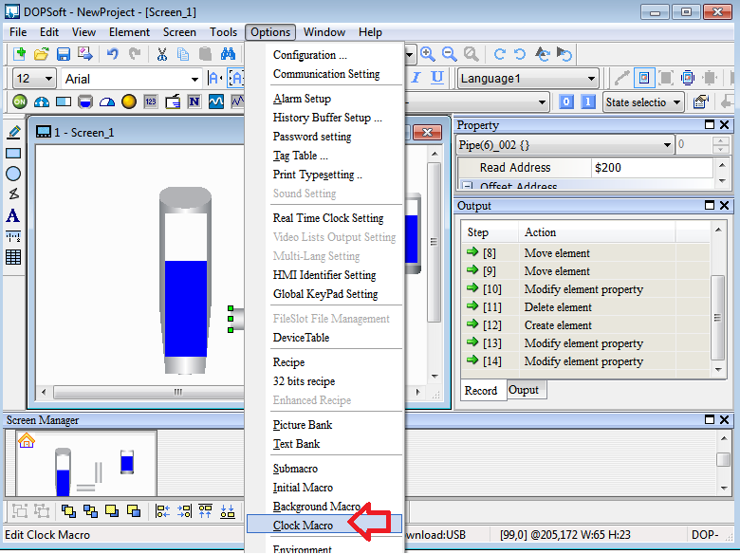

согласно рисунку.

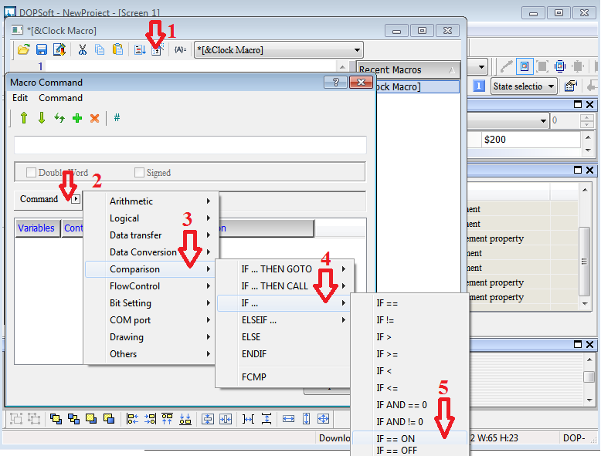

согласно рисунку....

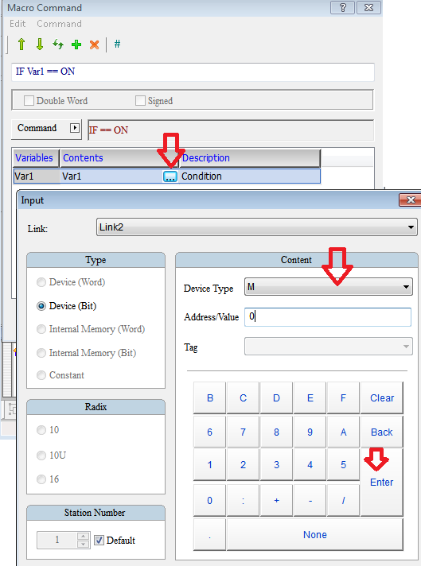согласно рисунку. UDATE? Далее)))

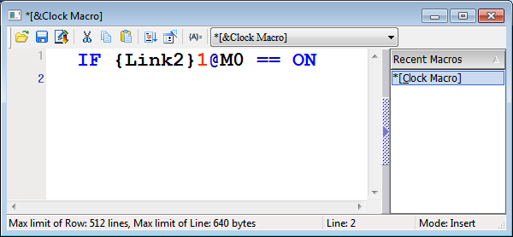

получаем)))

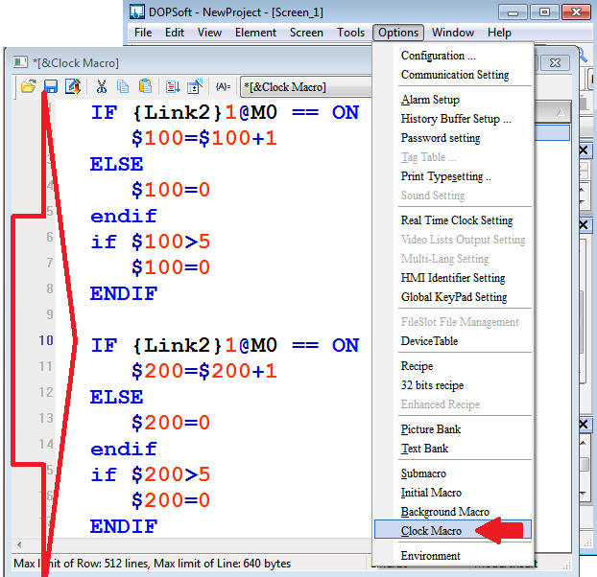

доработаем код???

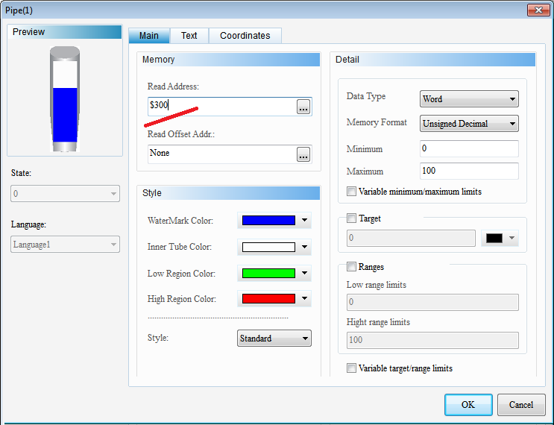

согласно рисунку.

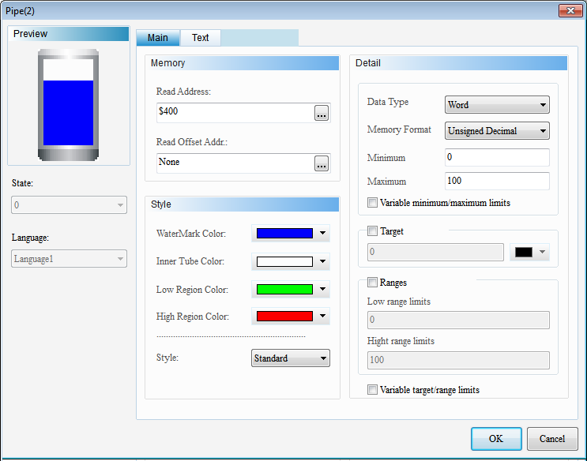

согласно рисунку.

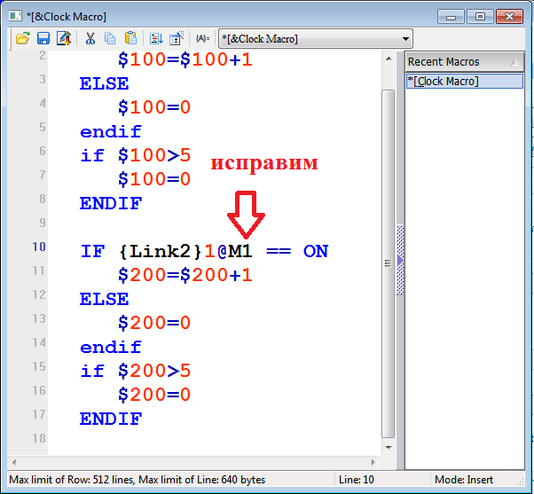

согласно рисунку))) сможете это сотворить?

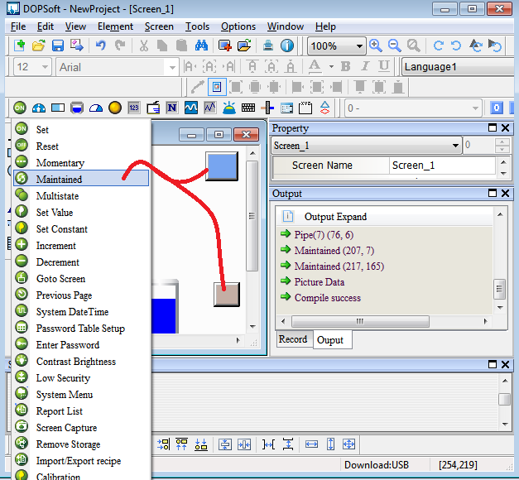

согласно рисунку.

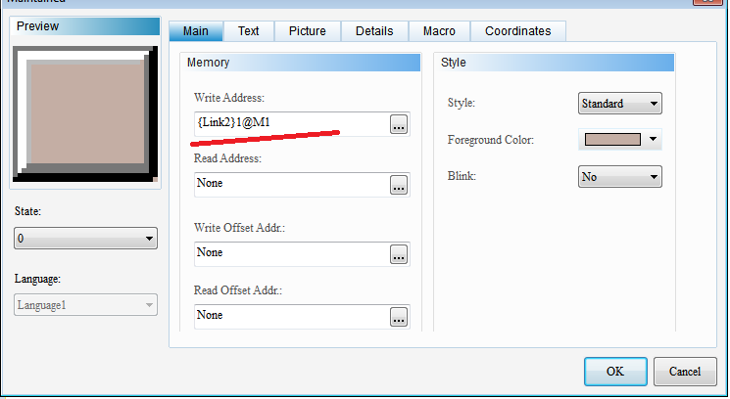

согласно рисунку

CTRL+F5 ?

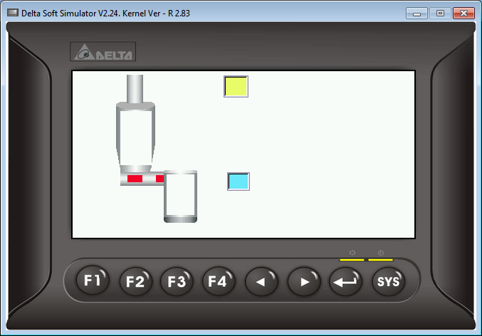

вот что получилось

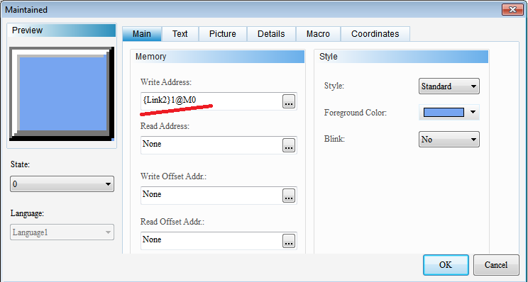

согласно рисунку.

CTRL+F5 ?

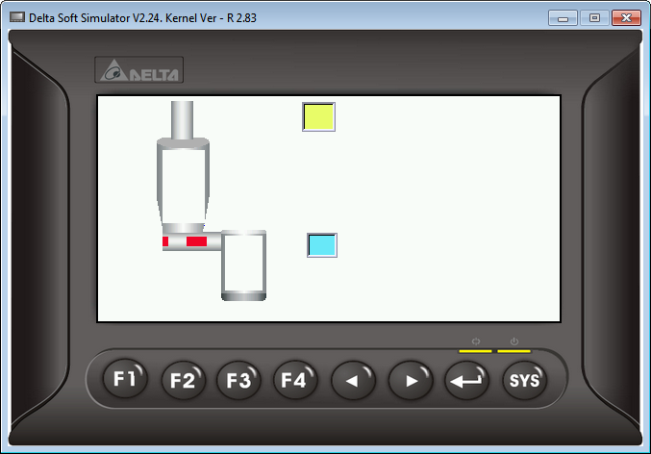

что то получилось?

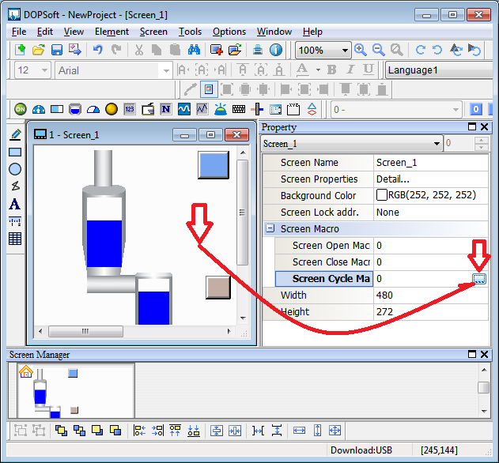

согласно рисунку

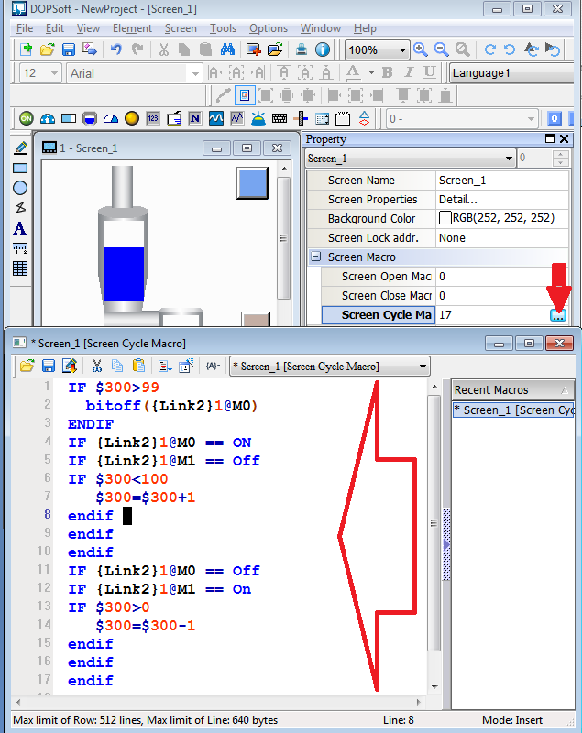

вводим текст и проверяем результата CTRL+F5

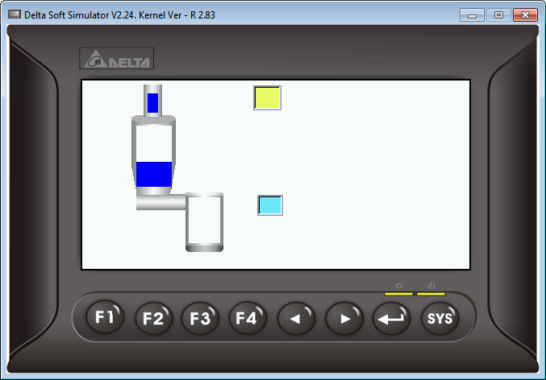

чотатата не хватает? что? доработаем? или слабо? слабо)))) слабо))))

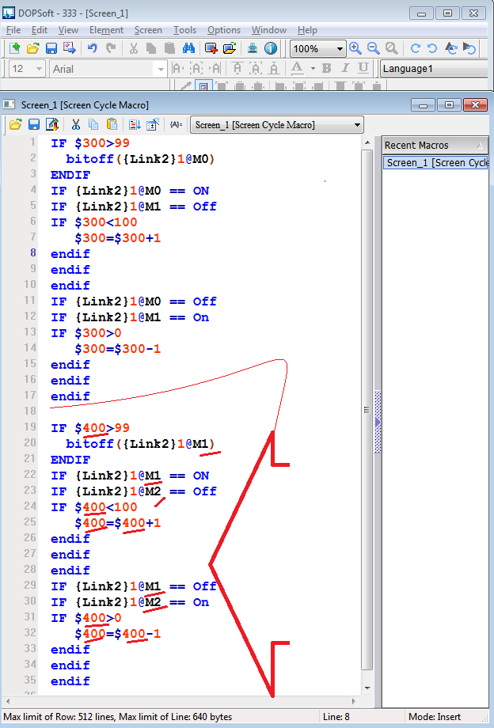

согласно рисунку. ctrl+F5?

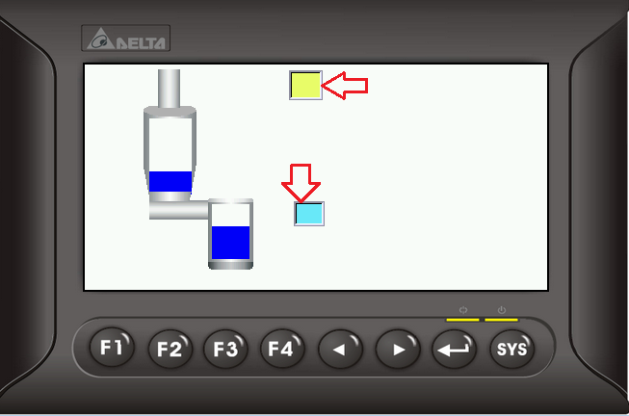

согласно рисунку. 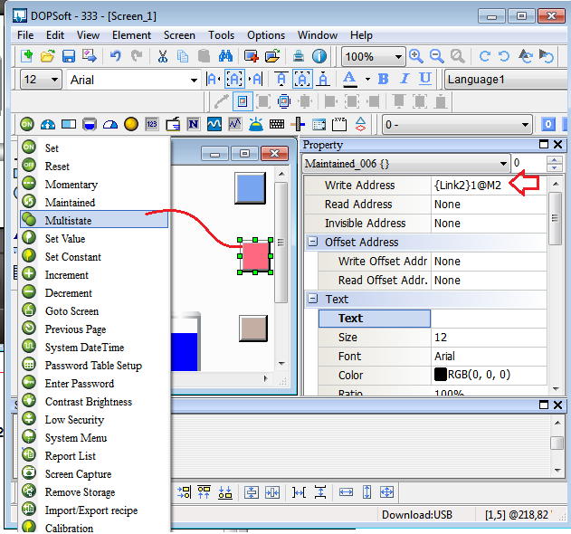

CTRL+F5?

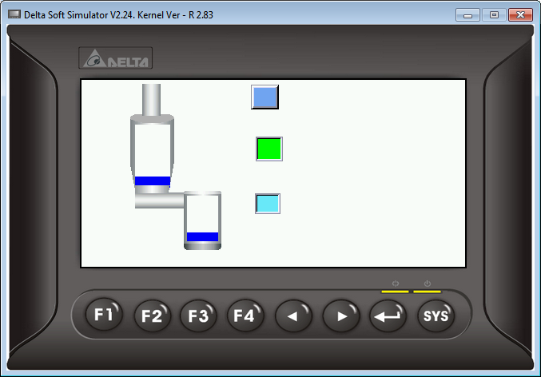

результат?

вариант 1

организовать включение верхнего автоматически если нижний пустой.

контроль уровня верхнего в цифрах

вариант 2

организовать включение верхнего автоматически если верхний пустой.

контроль уровня нижнего в цифрах

вариант 3

организовать включение нижнего автоматически если верхний пустой.

контроль уровня нижнего и верхнего в цифрах

вариант 4

организовать включение нижнего автоматически если нижний пустой.

контроль уровня нижнего + верхнего в цифрах

вариант 5

организовать включение закрытие слива если нижний пустой.

контроль уровня нижнего - верхнего в цифрах?

вариант 6

организовать включение закрытие слива если верхний пустой.

контроль уровня верхнего-нижний в цифрах

вариант 7

организовать включение налива если верний пустой.

контроль уровня верхнего-нижний в цифрах

вариант 8

организовать включение налива если нижний пустой.

контроль уровня верхнего+нижний в цифрах

вариант 9

организовать включение верхнего автоматически если нижний пустой.

контроль уровня верхнего в цифрах

вариант 10

организовать включение верхнего автоматически если верхний пустой.

контроль уровня нижний в цифрах

вариант 11

организовать включение нижнего автоматически если верхний пустой.

контроль уровня стрелочную индикацию нижний.

вариант 12

организовать включение нижнего автоматически если нижний пустой.

контроль уровня стрелочную индикацию верхний.

вариант 13

организовать включение закрытие слива если нижний пустой.

контроль уровня стрелочную индикацию нижний.

вариант 14

организовать включение закрытие слива если верхний пустой.

контроль уровня индикацию нижний.

вариант 15

организовать включение налива если верний пустой.

контроль уровня цифровую нижний.

вариант 16

организовать включение налива если нижний пустой.

контроль уровня цифровую верхний.